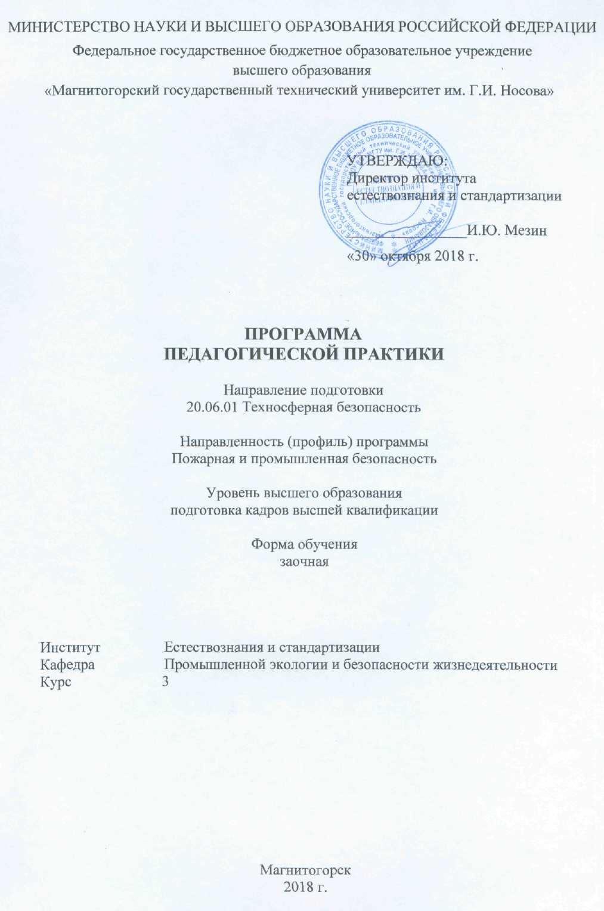

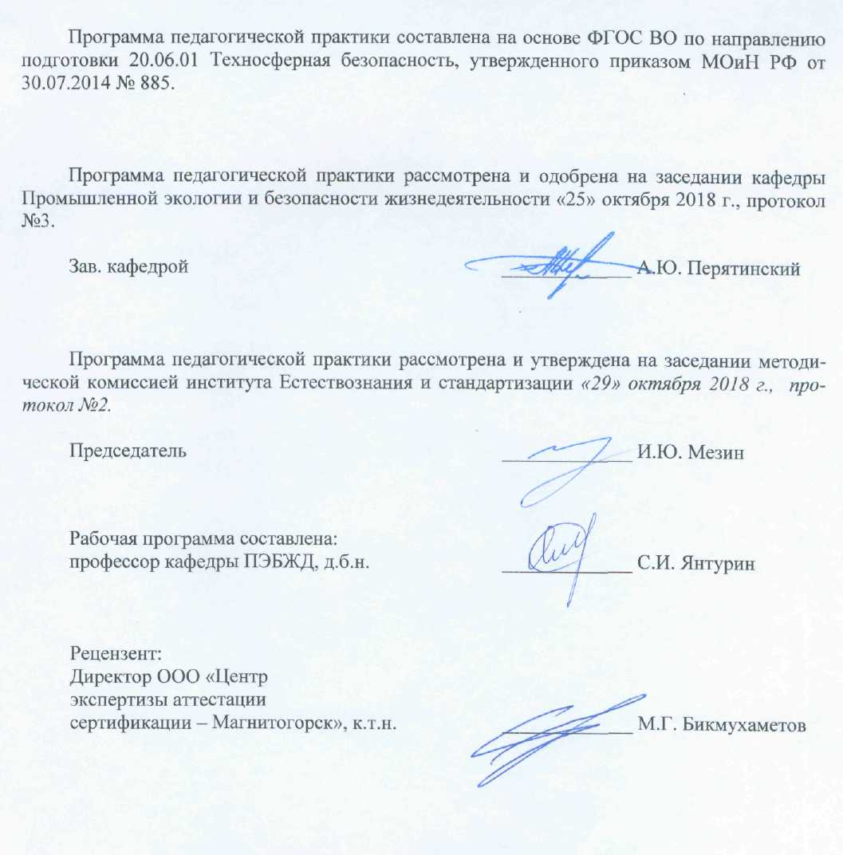

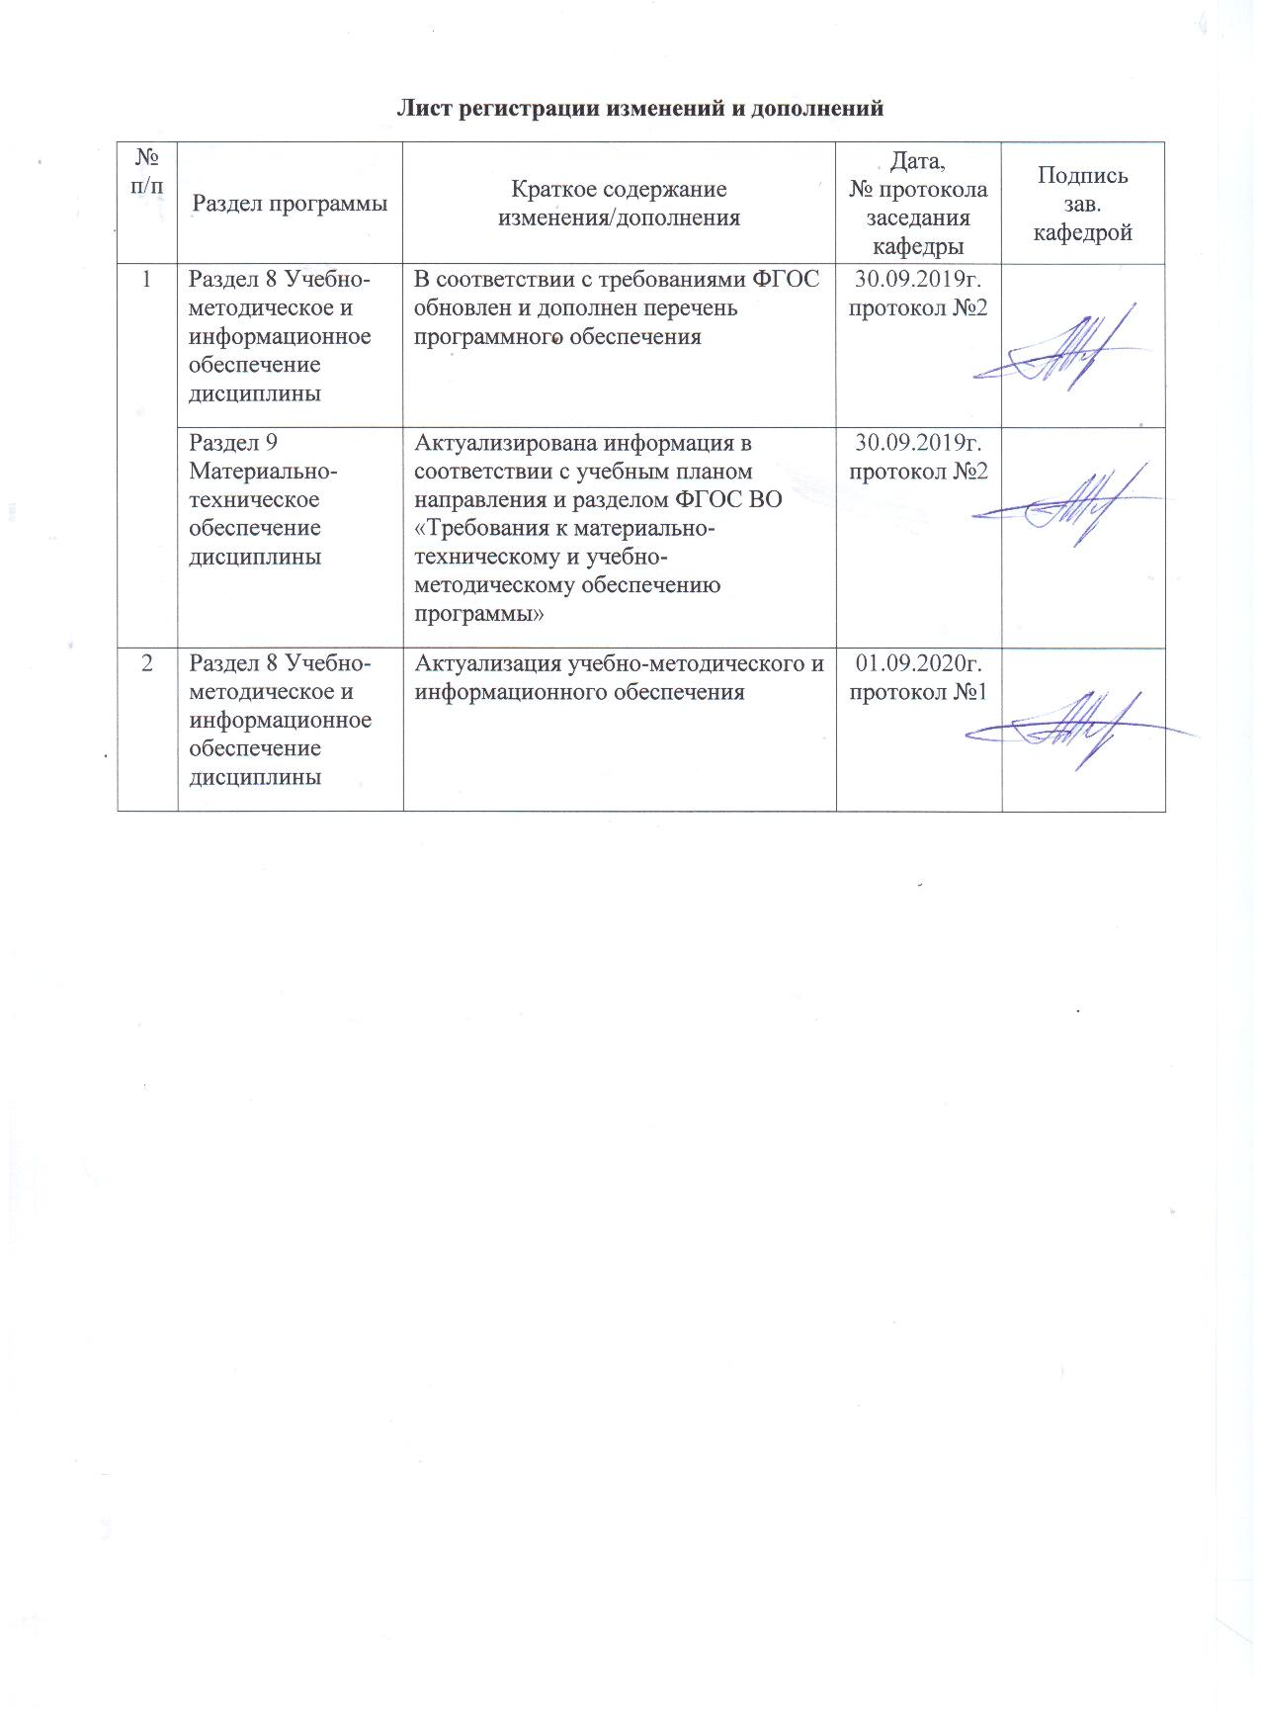

|  |
| --- |
| **1** **Цели** **практики/НИР** |
| Целью педагогической практики по направлению подготовки 20.06.01 Техносферная безопасность является: формирование универсальных, общепрофессиональных, и профес-сиональных компетенций аспирантов и обеспечение их готовности к самостоятельной педагогической деятельности. |
| **2** **Задачи** **практики/НИР** |
| - формирование у аспирантов целостного представления о педагогической деятельности в высшем учебном заведении, в частности, содержании учебной, учебно-методической и научно-методической работы, формах организации образовательного процесса и методиках преподавания дисциплин по направлениям подготовки;  - выявление особенностей педагогической деятельности и педагогического процесса в высшей школе;  -изучение аспирантами организации и технологий педагогической деятельности и педагогического процесса;  - освоение методов, методик и технологий педагогической деятельности на отдельных этапах реализации педагогического процесса;  - овладение методами и навыками, структурирования и преобразования научного знания в учебный материал, постановки и систематизации педагогических задач;  - профессионально-педагогическая ориентация аспирантов и формирование у них индивидуально-личностных и профессиональных качеств преподавателя высшей школы, навыков педагогического мастерства;  - приобретение навыков эффективных форм общения со студентами в системе «студент-преподаватель»;  - укрепление у аспирантов мотивации к педагогической деятельности в высшей школе;  - комплексная оценка результатов психолого-педагогической, социальной, инфор-мационно-технологической подготовки аспиранта к самостоятельной и эффективной на-учно-педагогической деятельности;  - сбор аспирантами материалов, необходимых для решения педагогических задач научного исследования, проведения научных исследований и апробации полученных результатов, выполнения выпускной квалификационной работы. |
|  |
| **3** **Место** **практики/НИР** **в** **структуре** **образовательной** **программы** |
| Для прохождения практики/НИР необходимы знания (умения, владения), сформированные в результате изучения дисциплин/ практик: |
| Спецдисциплина |
| Химическая и радиационная безопасность |
| Иностранный язык |
| Методы оценки и прогнозирования ресурса безопасности технических систем |
| Производственная безопасность |
| Профессионально-ориентированный перевод |
| Психология безопасности в условиях чрезвычайных ситуаций |
| Техносферная безопасность |
| Управление безопасностью на предприятиях |
| Защита интеллектуальной собственности |
| История и философия науки |
| Медиакультура |
| Методология и информационные технологии в научных исследованиях |
| Педагогика и психология высшей школы |

|  |  |
| --- | --- |
| Знания (умения, владения), полученные в процессе прохождения практики/НИР будут необходимы для изучения дисциплин/практик: | |
| Научно-исследовательская деятельность и подготовка НКР | |
| Практика по получению профессиональных умений и опыта профессиональной деятельности | |
| Подготовка к сдаче и сдача государственного экзамена | |
| Представление научного доклада об основных результатах подготовленной НКР | |
|  |  |
| **4** **Место** **проведения** **практики/НИР** | |
| Педагогическая практика проводится на базе кафедры Промышленной экологии и безопасности жизнедеятельности ФГБОУ МГТУ им. Г.И. Носова. Организация практики на всех этапах направлена на обеспечение непрерывности и последовательности овладения аспирантами педагогической деятельностью в высшей школе.  В период практики аспиранты подчиняются всем правилам внутреннего распорядка и техники безопасности, установленным на кафедре и других подразделениях университета. | |
| Способ проведения практики/НИР: стационарная | |
| Практика/НИР осуществляется непрерывно | |
|  |  |
| **5** **Компетенции** **обучающегося,** **формируемые** **в** **результате** **прохождения**  **практики/НИР** **и** **планируемые** **результаты** **обучения** | |
| В результате прохождения практики/НИР обучающийся должен обладать следующими компетенциями: | |
| Структурный  элемент  компетенции | Планируемые результаты обучения |
|  |
| УК-4 готовностью использовать современные методы и технологии научной коммуникации на государственном и иностранном языках | |
| Знать | - слова, словосочетания и фразеологизмы, характерные для устной речи и письменной в ситуациях делового общения;  - характерные особенности научно-публицистического, художественного и научно-технического функциональных стилей;  - значения сокращений и условных обозначений, правильное прочтение формул, символов и т.п. |
| Уметь | - понимать на слух оригинальную монологическую и диалогическую речь по специальности, опираясь на изученный языковой материал, фоновые страноведческие и профессиональные знания;  - составлять резюме, делать сообщения, доклады на иностранном языке. |
| Владеть | - перевода терминологической лексики с иностранного языка на русский по своей специальности;  - устной и письменной речи на иностранном языке, позволяющими достаточно свободно общаться с носителями языка;  - детального понимания письменного сообщения, аутентичных текстов различных стилей: публицистические, художественные, научно-популярные, научно-технические;  - перевода терминологической лексики с иностранного языка на русский по своей специальности. |

|  |  |
| --- | --- |
| УК-5 способностью следовать этическим нормам в профессиональной деятельности | |
| Знать | – причины формирования этических норм научной деятельности;  – этические нормы деятельности современного ученого;  – принципы организации взаимодействия субъектов профессиональной деятельности;  –основные способы использования результатов исследовательской деятельности;  –правила использования объектов интеллектуальной собственности, принадлежащих другим субъектам. |
| Уметь | – применять на высоком уровне усвоения знания об основных этических нормах научной деятельности при написании реферата;  - корректно отстаивать авторские права, соблюдать правила оборота объектов интеллектуальной собственности;  - распознавать незаконные способы использования объектов интеллектуальной собственности;  – защищать права авторов и патентообладателей. |
| Владеть | – демонстрации на высоком уровне норм этики научно- исследовательской деятельности в процессе сдачи кандидатского экзамена, защиты и написания реферата;  – навыками договорного регулирования отношений в сфере интеллектуальной собственности;  - навыками охраны прав правообладателей с помощью гражданско- правовых средств защиты, применения административного и уголовного законодательства. |
| ОПК-1 владением методологией теоретических и экспериментальных исследований в сфере и по проблемам обеспечения экологической и промышленной безопасности, мониторинга и контроля среды обитания человека | |
| Знать | -процессуально-содержательные требования к анализу результатов научных исследований и применению их при решении конкретных исследовательских задач |
| Уметь | -использовать результаты научных исследований при решении конкретных исследовательских задач |
| Владеть | - нестандартного применения результатов анализа и их использования при решении конкретных исследовательских задач |
| ОПК-2 владением культурой научного исследования человекоразмерных систем на основе использования принципов синергетики и трансдисциплинарных технологий, в том числе с использованием новейших информационно-коммуникационных технологий и геоинформационных систем | |
| Знать | - принципы организации работы исследовательского коллектива в области профессиональной деятельности и их реализация |
| Уметь | -организовывать работу в исследовательском коллективе с учетом личностных особенностей его участников |
| Владеть | -готовность к организации работы исследовательского коллектива в области профессиональной деятельности |
| ОПК-5 готовностью к преподавательской деятельности по основным образовательным программам высшего образования | |
| Знать | -закономерности и принципы организации преподавательской деятельности в высшей школе |

|  |  |
| --- | --- |
| Уметь | -осуществлять выбор основных образовательных программ высшего образования в процессе преподавательской деятельности |
| Владеть | -проектирования и реализации основных образовательных программ высшего образования в процессе преподавательской деятельности |

|  |  |  |  |  |  |
| --- | --- | --- | --- | --- | --- |
| **6.** **Структура** **и** **содержание** **практики/НИР** | | | | | |
| Общая трудоемкость практики/НИР составляет 9 зачетных единиц 324 акад. часов, в том числе:  – контактная работа – 0 акад. часов:  – самостоятельная работа – 320 акад. часов; | | | | |  |
| №  п/п | Разделы (этапы) и содержание практики | Курс | Виды работ на практике,  включая самостоятельную работу | Код компетенции | |
| 1. | Ознакомительный этап | 3 | Ознакомительный  Установочная конференция.  Знакомство с учебными группами, в которых будет осуществляться учебная и воспитательная работа, с конкретными условиями организации учебно-воспитательного процесса: учебно-программной документацией (рабочим учебным планом, рабочей учебной программой предмета, специальной литературой), материально-технической базой по дисциплине, средствами обучения. | УК-4, УК-5, ОПК-5 | |
| 2. | Практический этап | 3 | Учебно-методическая деятельность  Оценка эффективности способов деятельности преподавателя и студентов, включающая в себя исследовательский аспект. Посещение занятий, проводимых преподавателями кафедры (4-5 заня-тий) и их оценка с позиций исследовательского подхода: умение выявить педагогическую проблему и ее формулирование; форму-лирование цели и задач педагогического исследования, направленных на ее решение; планирование этапов исследования педагогической проблемы и выбор соответствующего инструментария исследовательской деятельности.  Подготовка методических разработоки планов-конспектов трех учебных занятий, изготовление дидактических мате-риалов для проведения занятий.  Проведение учебных занятий, используя комплекс исследовательских умений. | УК-4, УК-5, ОПК-1, ОПК-5 | |
| 2. | Практический этап | 3 | Учебно-методическая деятельность  Изучение локальных актов, | УК-4, УК-5, ОПК-1, ОПК-2 | |

|  |  |  |  |  |
| --- | --- | --- | --- | --- |
|  |  |  | определяющих правила составления учебно-планирующей и учебно-методической документации.  Разработка учебно-методической документации по профильным дисциплинам. ебно-методическая деятельность |  |
| 2. | Практический этап | 3 | Внеучебная и воспитательная деятельность  Оценка эффективности способов деятельности преподавателя, куратора и студентов в ходе вне-учебных мероприятий, имеющих исследовательский характер. Посещение внеучебных воспитательных мероприятий, проводимых в университете.  Оформление и анализ одного внеучебного воспитательного мероприятия. | УК-4, УК-5, ОПК-1, ОПК-2 |
| 2. | Практический этап | 3 | Психолого-педагогическая деятельность  Проведение бесед с преподавателями, кураторами о составе учебной группы, взаимоотношениях в коллективе, отношении студентов к учебной, исследовательской деятельности, их внеучебных интересах. Проведение диагностического исследования. На основании анализа полученных результатов провести отбор студентов для участия в конкурсах, олимпиадах по профилю подготовки с учетом их индивидуальных психологических особенностей.  Оформление документации по диагностическому исследованию. | УК-4, УК-5, ОПК-1, ОПК-2, ОПК-5 |
| 2. | Практический этап | 3 | Научно-исследовательская деятельность  Сотворчество аспиранта и студента: подготовка студента к участию в научно-практической конференции с докладом; написание совместно со студентами научных статей, участие в различных кон-курсах, олимпиадах по профилю подготовки. | УК-4, УК-5, ОПК-1, ОПК-2, ОПК-5 |
| 3. | Итоговый этап | 3 | Итоговый этап  Подготовка и защита отчета.  Выступление на итоговой конференции с отчетом по практике. Рефлексия: | УК-4, УК-5, ОПК-1, ОПК-2, ОПК-5 |

|  |  |  |  |  |
| --- | --- | --- | --- | --- |
|  |  |  | самоанализ педагогической деятельности, предложения и рекомендации. |  |

|  |
| --- |
| **7** **Оценочные** **средства** **для** **проведения** **промежуточной** **аттестации** **по** **практике/НИР** |
| Представлены в приложении 1. |
|  |
| **8** **Учебно-методическое** **и** **информационное** **обеспечение** **практики/НИР** |

|  |
| --- |
| **а) Основная литература:** |
| 1.Околелов, О. П. Педагогика высшей школы : учебник / О.П. Околелов. — Москва : ИНФРА-М, 2019. — 187 с. — (Высшее образование: Магистратура). — [www.dx.doi.org/10.12737/19449](http://www.dx.doi.org/10.12737/19449). - ISBN 978-5-16-011924-3. - Текст : электронный. - URL: <https://znanium.com/catalog/product/986761> (дата обращения: 01.11.2020). – Режим доступа: по подписке.  2. Шарипов, Ф. В. Педагогика и психология высшей школы : учебное пособие / Ф. В. Шарипов. - Москва : Логос, 2020. - 448 с. - (Новая университетская библиотека). - ISBN 978-5-98704-587-9. - Текст : электронный. - URL: <https://znanium.com/catalog/product/1213106> (дата обращения: 01.11.2020). – Режим доступа: по подписке. |
|  |
| **б) Дополнительная литература:** |
| 1. Куклина, Е. Н. Организация самостоятельной работы студента : учебное пособие для вузов / Е. Н. Куклина, М. А. Мазниченко, И. А. Мушкина. — 2-е изд., испр. и доп. — Москва : Издательство Юрайт, 2020. — 235 с. — (Высшее образование). — ISBN 978-5-534-06270-0. — Текст : электронный // ЭБС Юрайт [сайт]. — URL: <https://urait.ru/bcode/452858> (дата обращения: 12.10.2020).  2. Плаксина, И. В. Интерактивные образовательные технологии : учебное пособие для вузов / И. В. Плаксина. — 3-е изд., испр. и доп. — Москва : Издательство Юрайт, 2020. — 151 с. — (Высшее образование). — ISBN 978-5-534-07623-3. — Текст : электронный // ЭБС Юрайт [сайт]. — URL: <https://urait.ru/bcode/451736> (дата обращения: 12.10.2020).  3. Аришина, Э. С. Профессионально-личностное саморазвитие студентов технического университета: ценностный аспект : учебно-методическое пособие [для вузов] / Э. С. Аришина, О. В. Лешер ; Магнитогорский гос. технический ун-т им. Г. И. Носова. - Магнитогорск : МГТУ им. Г. И. Носова, 2020. - 1 CD-ROM. - ISBN 978-5- 9967-1853-5. - Загл. с титул. экрана. - URL : <https://magtu.informsystema.ru/uploader/fileUpload>? name=4149.pdf&show=dcatalogues/1/1535294/4149.pdf&view=true (дата обращения: 12.10.2020). - Макрообъект. - Текст : электронный. - Сведения доступны также на CD- ROM.  4. Лешер, О. В. Воспитательная работа со студентами в техническом университете : учебно-методическое пособие / О. В. Лешер, Л. В. Оринина ; МГТУ. - Магнитогорск, 2012. - 45 с. : табл. - URL: <https://magtu.informsystema.ru/uploader/fileUpload>? name=572.pdf&show=dcatalogues/1/1100721/572.pdf&v  5. Смирнов, С. Д. Психология и педагогика в высшей школе : учебное пособие для вузов / С. Д. Смирнов. — 3-е изд., перераб. и доп. — Москва : Издательство Юрайт, 2020. — 352 с. — (Высшее образование). — ISBN 978-5-534-08294-4. — Текст : электронный // ЭБС Юрайт [сайт]. — URL: <https://urait.ru/bcode/451678> (дата обращения: 12.10.2020).  6. Куцебо, Г. И. Общая и профессиональная педагогика : учебное пособие для вузов / Г. И. Куцебо, Н. С. Пономарева. — 2-е изд., испр. и доп. — Москва : Издательство Юрайт, 2020. — 128 с. — (Высшее образование). — ISBN 978-5-534- 07438-3. — Текст : электронный // ЭБС Юрайт [сайт]. — URL: <https://urait.ru/bcode/452096> (дата обращения: 12.10.2020). |
|  |
| **в) Методические указания:** |
|  |
|  |
| **г)** **Программное** **обеспечение** **и** **Интернет-ресурсы:** |
|  |
|

|  |  |  |  |  |  |  |
| --- | --- | --- | --- | --- | --- | --- |
| **Программное обеспечение** | | | | | | |
|  |  | Наименование ПО | № договора | | Срок действия лицензии | |
|  |  | MS Windows 7 Professional(для классов) | Д-1227-18 от 08.10.2018 | | 11.10.2021 | |
|  |  |
|  |  | MS Office 2007 Professional | № 135 от 17.09.2007 | | бессрочно | |
|  |  | 7Zip | свободно распространяемое ПО | | бессрочно | |
|  |  | FAR Manager | свободно распространяемое ПО | | бессрочно | |
|  |  |  |  |  |  |  |
| **Профессиональные базы данных и информационные справочные системы** | | | | | | |
|  | Название курса | | | Ссылка | |  |
|  | Национальная информационно-аналитическая система – Российский индекс научного цитирования (РИНЦ) | | | URL: <https://elibrary.ru/project_risc>. asp | |  |
|  |  |
|  | Поисковая система Академия Google (Google Scholar) | | | URL: <https://scholar.google.ru/> | |  |
|  | Российская Государственная библиотека. Каталоги | | | [https://www.rsl.ru/ru/4readers /catalogues/](https://www.rsl.ru/ru/4readers%20/catalogues/) | |  |
|  | Международная наукометрическая реферативная и полнотекстовая база данных научных изданий «Web of science» | | | <http://webofscience.com> | |  |
|  | Международная реферативная и полнотекстовая справочная база данных научных изданий «Scopus» | | | <http://scopus.com> | |  |
| **9** **Материально-техническое** **обеспечение** **практики/НИР** | | | | | | |
| Лекционная аудитория  Мультимедийные средства хранения, передачи и представления информации  Аудитории для самостоятельной работы: компьютерные классы; читальные залы библиотеки  Персональные компьютеры с пакетом MSOffice, выходом в Интернет и с доступом в электронную информационно-образовательную среду университета  Библиотека университета  Книжный фонд библиотеки  Кафедра педагогики профессионального образования  Книжный фонд кафедры | | | | | | |

**Приложение 1**

**Оценочные средства для проведения промежуточной аттестации**

|  |  |  |
| --- | --- | --- |
| Структурный элемент компетенции | Планируемые результаты обучения | Оценочные средства |
| **ОПК-1 - владением методологией теоретических и экспериментальных исследований в сфере и по проблемам обеспечения экологической и промышленной безопасности, мониторинга и контроля среды обитания человека** | | |
| Знать | -процессуально-содержательные требования к анализу результатов научных исследований и применению их при решении конкретных исследовательских задач | **Перечень теоретических вопросов:**  1.Каковы основы преподавания дисциплинв сфере и по проблемам обеспечения экологической и промышленной безопасности, мониторинга и контроля среды обитания человека в системе высшего образования?  2. В чем заключается сущность и специфика профессиональной педагогической деятельностив сфере и по проблемам обеспечения экологической и промышленной безопасности, мониторинга и контроля среды обитания человека?  3. Какова специфика методов и форм организации педагогического процесса в высшей школе при преподавании в сфере и по проблемам обеспечения экологической и промышленной безопасности, мониторинга и контроля среды обитания человека.  4. Каков алгоритм оформления научно-методической документации при преподавании **в** сфере и по проблемам обеспечения экологической и промышленной безопасности, мониторинга и контроля среды обитания человека? |
| Уметь | -использовать результаты научных исследований при решении конкретных исследовательских задач | **Задача 1**  Перечислите основные виды исследований в области экологической безопасности. Проведите их оценку.  **Задача 2**  Перечислите основные виды исследований в области промышленной безопасности. Проведите их оценку.  **Задача 3**  Перечислите основные виды исследований в областимониторинга и контроля среды обитания человека. Проведите их оценку. |
| Владеть | - нестандартного применения результатов анализа и их использования при решении конкретных исследовательских задач | **Комплексное задание**  Составьте перечень возможных исследований по тематике Вашей НКР.Проведите их оценку с точки зрения возможности их применения и реализации. |
| **ОПК-2 Владением культурой научного исследования человекоразмерных систем на основе использования принципов синергетики и трансдисциплинарных технологий, в том числе с использованием новейших информационно-коммуникационных технологий и геоинформационных систем** | | |
| Знать | - принципы организации работы исследовательского коллектива в области профессиональной деятельности и их реализация | **Перечень теоретических вопросов:**  1.Каковы основы преподавания дисциплин в системе высшего образования в области исследования человекоразмерных систем на основе использования принципов синергетики и трансдисциплинарных технологий, в том числе с использованием новейших информационно-коммуникационных технологий и геоинформационных систем ?  2. В чем заключается сущность и специфика профессиональной педагогической деятельности в областиисследования человекоразмерных систем на основе использования принципов синергетики и трансдисциплинарных технологий, в том числе с использованием новейших информационно-коммуникационных технологий и геоинформационных систем?  3. Какова специфика методов и форм организации педагогического процесса в высшей школе с использованием новейших информационно-коммуникационных технологий и геоинформационных систем?  4. Каков алгоритм оформления научно-методической документации, в том числе с использованием новейших информационно-коммуникационных технологий? |
| Уметь | -организовывать работу в исследовательском коллективе с учетом личностных особенностей его участников | **Задача 1**  Составьте задание для студентов, обучающихся по программе 20.03.01 «Техносферная безопасность» по оценке травматизма в строительной отрасли, используя современные базы данных и информационные технологии.  **Задача 2**  Составьте задание для студентов, обучающихся по программе 20.03.01 «Техносферная безопасность» по оценке профессиональной заболеваемости вметаллургии, используя современные базы данных и информационные технологии. |
| Владеть | -готовность к организации работы исследовательского коллектива в области профессиональной деятельности | **Комплексное задание**  1. Составьте комплексное задание для студентов, обучающихся по программе 20.03.01 «Техносферная безопасность» по проведению анализа производственного травматизма, профессиональных заболеваний и условий труда в отрасли производства с использованием базы данных Федеральной службы государственной статистики (https://rosstat.gov.ru/), программного комплекса Excel и презентации Power Point.  2. Составьте комплексное задание для студентов, обучающихся по программе 20.03.01 «Техносферная безопасность» сипользованием ими данных представленных в ЕИСОТ (<https://eisot.rosmintrud.ru/>). Обоснуйте выбор информационной технологии, которая, по Вашему мнению является наиболее подхлдящей для реализации данного задания. |
| **ОПК-5 Готовностью к преподавательской деятельности по основным образовательным программам высшего образования** | | |
| Знать | -закономерности и принципы организации преподавательской деятельности в высшей школе | **Перечень теоретических вопросов:**  1.Каковы основы преподавания дисциплин в системе высшего образования?  2. В чем заключается сущность и специфика профессиональной педагогической деятельности?  3. Какова специфика методов и форм организации педагогического процесса в высшей школе.  4. Каков алгоритм оформления научно-методической документации? |
| Уметь | осуществлять выбор основных образовательных программ высшего образования в процессе преподавательской деятельности | **Задача 1.**  Составьте ФОСы по дисциплине «Взрывобезопасность и теория взрыва»  **Задача 2.**  Составьте кейс-задание по дисциплине «Методы анализа безопасности сложных технических ситем», с учетом использования IT-технологиии. |
| Владеть | -проектирования и реализации основных образовательных программ высшего образования в процессе преподавательской деятельности | **Комплексное задание 1**  Составьте рабочую программу по дисциплине «Взрывобезопасность и теория взрыва»  **Комплексное задание 2**  Составьте рабочую программу по дисциплине «Пожаробезопасность и теория горения» |
| **УК-4 - готовностью использовать современные методы и технологии научной коммуникации на государственном и иностранном языках** | | |
| Знать | - слова, словосочетания и фразеологизмы, характерные для устной речи и письменной в ситуациях делового общения;  - характерные особенности научно-публицистического, художественного и научно-технического функциональных стилей;  - значения сокращений и условных обозначений, правильное прочтение формул, символов и т.п. | **Перечень теоретических вопросов:**  1.Каковы основы преподавания дисциплин в системе высшего образования, основанные на современных методах и технологиях научной коммуникации на государственном и иностранном языках?  2. В чем заключается сущность и специфика профессиональной педагогической деятельности при использовании современных методов и технологии научной коммуникации на государственном и иностранном языках?  3. Какова специфика методов и форм организации педагогического процесса в высшей школе на государственном и иностранном языках.  4. Каков алгоритм оформления научно-методической документации при преподавании на государственном и иностранном языках? |
| Уметь | - понимать на слух оригинальную монологическую и диалогическую речь по специальности, опираясь на изученный языковой материал, фоновые страноведческие и профессиональные знания;  - составлять резюме, делать сообщения, доклады на иностранном языке. | **Задача 1.**  Составьте план лекции по дисциплине «Безопасность труда»  **Задача 2.**  Составьте план проведения лабораторного занятия по исследованию безопасности электрических сетей напряжением до 1000В |
| Владеть | - перевода терминологической лексики с иностранного языка на русский по своей специальности;  - устной и письменной речи на иностранном языке, позволяющими достаточно свободно общаться с носителями языка;  - детального понимания письменного сообщения, аутентичных текстов различных стилей: публицистические, художественные, научно-популярные, научно-технические;  - перевода терминологической лексики с иностранного языка на русский по своей специальности. | **Комплексное задание.**  Составьте план лекции по дисциплине «Безопасность труда» на государственном и английском языках.  **Задача 2.**  Составьте план проведения лабораторного занятия по исследованию безопасности электрических сетей напряжением до 1000В на государственном и английском языках. |
| **УК-5 - способностью следовать этическим нормам в профессиональной деятельности** | | |
| Знать | – причины формирования этических норм научной деятельности;  – этические нормы деятельности современного ученого;– принципы организации взаимодействия субъектов профессиональной деятельности;  –основные способы использования результатов исследовательской деятельности;  –правила использования объектов интеллектуальной собственности, принадлежащих другим субъектам. | **Перечень теоретических вопросов:**  1.Каковы этические основы преподавания дисциплин в системе высшего образования?  2. В чем заключается сущность и специфика этических норм в профессиональной педагогической деятельности? |
| Уметь | – применять на высоком уровне усвоения знания об основных этических нормах научной деятельности при написании реферата;   * корректно отстаивать авторские права, соблюдать правила оборота объектов интеллектуальной собственности; * распознавать незаконные способы использования объектов интеллектуальной собственности;   – защищать права авторов и патентообладателей. | **Задача 1**  Составьте перечень этических норм в профессиональной деятельности, связанной с обеспечением безопасности производства.  **Задача 2**  Составьте перечень этических норм в профессиональной деятельности, связанной с обеспечением безопасности человека.  **Задача 3**  Составьте перечень этических норм в профессиональной деятельности, связанной с обеспечением экологической безопасности предприятия. |
| Владеть | – демонстрации на высоком уровне норм этики научно-исследовательской деятельности в процессе сдачи кандидатского экзамена, защиты и написания реферата;  – навыками договорного регулирования отношений в сфере интеллектуальной собственности;  - навыками охраны прав правообладателей с помощью гражданско-правовых средств защиты, применения административного и уголовного законодательства. | **Комплексное задание 1**  Эссе  Подготовьте эссе на тему «Нормы этики научно-исследовательской деятельности».  **Комплексное задание 2**  Эссе  Подготовьте эссе на тему «Охрана прав правообладателей с помощью гражданско-правовых средств защиты и применения административного, уголовного законодательства». |

Обязательной формой отчетности студента-практиканта является **письменный отчет.**

Вид аттестации по итогам практики – зачет с оценкой, который проводится в форме составления и оформления отчета, а также защиты отчета.

По окончании практики аспирант в течение 7 дней должен сдать отчетную документацию руководителю практики:

Содержание отчета должно включать следующие разделы:

1. Учебно-методическая деятельность (перечень изученных локальных актов и разработанных учебно-методических материалов);
2. Преподавательская деятельность (перечень посещенных и проведенных занятий);
3. Внеучебная и воспитательная деятельность (переченьвнеучебныхмероприятий, в которых принимал участие аспирант);
4. Психолого-педагогическая деятельность (перечень использованных психолого-педагогическихметодик);
5. Научно-исследовательская деятельность (перечень проведенных мероприятий).

К отчету в обязательном порядке прилагаются:

1. Рукопись разработанных учебно-методическихматериалов;
2. Анализ одного учебного занятия теоретического обучения;
3. Анализ одного внеучебного мероприятия;
4. Методические разработки проведенных занятий;
5. Документация по диагностическому исследованию.

Аспирантам, имеющим стаж педагогической работы, а также на момент прохождения практики проводящем учебные занятия со студентами в рамках трудовой деятельности (по трудовым договорам) в системе высшего образования, педагогическая практика может быть зачтена по решению кафедры при условии предоставления следующих документов:

* заявления с просьбой зачесть работу в должности ассистента преподавателя (преподавателя, старшего преподавателя) в счет прохождения педагогический практики аспиранта;
* справки из отдела кадров, подтверждающей факт ведения трудовой деятельности в системе высшего профессионального образования или наличия педагогического стажа.

На основании предоставленных аспирантом отчетных документов выставляется оценка «отлично», «хорошо», «удовлетворительно», «неудовлетворительно», которая фиксируется научным руководителем в аттестационной ведомости, зачетной книжке и в индивидуальном плане аспиранта.

**Контрольные вопросы по практическому этапу педагогической практики:**

1.Каковы основы преподавания дисциплин в системе высшего образования?

2. В чем заключается сущность и специфика профессиональной педагогической деятельности?

3. Какова специфика методов и форм организации педагогического процесса в высшей школе.

4. Каков алгоритм оформления научно-методической документации?

Критерии оценки(в соответствии с формируемыми компетенциями и планируемыми результатами обучения):

– на оценку «отлично» – обучающийся показывает высокий уровень сформированности компетенций, т.е. демонстрирует ответственное отношение к выполнению заданий, поручений;умеет анализировать, сравнивать и обобщать полученные результаты, делать выводы; владеет навыками нестандартного применения результатов анализа и их использования при решении конкретных исследовательских задач;

– на оценку «хорошо» – обучающийся показывает средний уровень сформированности компетенций, т.е. умеет чётко и правильно оформлять мысли в письменной речи; демонстрирует своевременное и качественное выполнение заданий и оформленияотчётных документов;умеет творчески применять результаты научных исследований при решении конкретных исследовательских задач;

– на оценку «удовлетворительно» – обучающийся показывает пороговый уровень сформированности компетенций, т.е. демонстрирует систематичность работы в период практики,умениеприменять результаты научных исследований при решении конкретных исследовательских задач, определять цели и задачи собственного профессионального и личностного развития;

– на оценку «неудовлетворительно» – результат обучения не достигнут, обучающийся не может показать знания на уровне воспроизведения и объяснения информации, не может показать интеллектуальные навыки решения простых задач.